Laboratori di riflessione/ricerca in Didattica della Matematica

per alunni DSA

“Le equazioni

per alunni con DSA”

SUGGERIMENTI PER

L’INTERVENTO DIDATTICO

scuola secondaria

secondo grado

Differenti tipologie di discalculia

- Discalculia per i fatti aritmetici

- Discalculia procedurale

Problem Solving

• Dislessia per le cifre

Metodo didattico consigliato

• Basato su una comprensione ragionata

-apprendimento mnemonico e meccanico di procedimenti aritmetici non aiuta

-numeri e operazioni risultano più comprensibili quando se ne capisce meglio il senso

-apprendimento concreto: utilizzo di disegni o semplici diagrammi/grafici come rappresentazioni schematiche, di strumenti cognitivi concreti

-linguaggio trasparente: descrivere concetti e procedure in termini semplici, tradurre i simboli matematici in linguaggio semplice

• Insegnamento strutturato

-non precedere con troppa rapidità ed offrire la possibilità di fare molta pratica

-insegnare le basi: impadronirsi di strategie per il calcolo a mente

-programma didattico strutturato a lungo termine

-porre molti quesiti durante l’introduzione/spiegazione di argomenti nuovi: “qual è l’incognita del problema? Quale passaggio devo eseguire ora? Perchè?”

-privilegiare anche il lavoro con linguaggio simbolico e/o schemi (se l’alunno non ha problemi visuo-spaziali o di disprassia)

- Dedicare parte del tempo ai lavori di coppia e/o gruppo, secondo la logica del “cooperative learning”

- Somministrare verifiche sommative più brevi e più frequenti

- Introdurre molti esempi durante le spiegazioni e invitare gli alunni a produrne in modo autonomo

- Dedicare alcune ore agli approfondimenti (relazioni di gruppo/attività di laboratorio) stimolare capacità critica, di sintesi, curiosità matematica

- Accompagnare gli alunni nella risoluzione dei problemi più complessi (dimostrazioni guidate)

Diverse strategie didattiche per i diversi tipi di discalculia:

Discalculia per i fatti aritmetici

• Suggerimenti didattici
- utilizzo della calcolatrice scientifica se necessario, tavola pitagorica, formulari, utilizzo di disegni e/o schemi/simboli, utilizzo colori nelle formule, mappe concettuali…

Discalculia procedurale:

• Suggerimenti didattici
• utilizzo di schemi riassuntivi nelle parti teoriche, formulario(www.math.it/formulario/index.htm, www.elvenkids.com/tools/)
diagrammi di flusso per schematizzazione di problemi algebrici (come per algoritmi), organigrammi in .ppt,

- “Guida SPM test” (Erickson): suddivisione del problema in comprensione, rappresentazione, categorizzazione, piano di soluzione, svolgimento, autovalutazione

- verifiche scritte con linguaggio semplificato

- software Aplusix

- LIM o materiale video

Dislessia per le cifre

Suggerimenti didattici

- utilizzo dei colori per le diverse cifre, per gli esponenti, per numeratore/denominatore di frazioni, per le lettere nel calcolo letterale, per le quattro operazioni; calcolatrici parlanti

- Software Aplusix/Excel

- Utilizzo di linguaggio simbolico

- Utilizzo di schemi/mappe concettuali

Esempio di U.D.

Equazioni di primo grado

- Introduzione: concetti di identità e equazione

significato di incognita

”giochetti” sul valore da assegnare all’incognita

tempi: circa un’ora

- Primo principio di equivalenza, principio di cancellazione, principio del trasporto

Secondo principio di equivalenza:

esemplificazione tramite immagini (esempio della bilancia, utilizzo di colori/frecce,…)

video-tutorial in aula video o visione materiale per LIM

tempi: circa due o tre ore

Introduzione alla classe del software Aplusix (attività in Laboratorio di informatica)

tempi: circa due ore

Risoluzione guidata di semplici equazioni col software Aplusix (con utilizzo della figura tutor)

tempi: circa due ore

Risoluzione autonoma di semplici equazioni con Aplusix

tempi: circa due ore

3. Equazioni determinate/indeterminate/impossibili

trattazione in classe mediante esempi

risoluzione guidata di semplici equazioni con Aplusix

tempi: circa due ore

- Creazione di mappe concettuali (attività in classe o in Laboratorio di informatica, con utilizzo di software opportuni)/ Schemi riassuntivi/esemplificativi sull’argomento

tempi: circa due ore

- Risoluzione di equazioni di primo grado più complesse

(con richiami ai prodotti notevoli, se trattati in precedenza…)

Utilizzo del software Aplusix per risoluzione guidata o risoluzione con aiuto della figura tutor

Utilizzo di colori nelle equazioni intere con denominatori numerici o nelle equazioni fratte

Semplici tecniche risolutive per equazioni intere e fratte 6. Risoluzione autonoma di equazioni con Aplusix

(attraverso l’opzione “aiuto” se necessario)

tempi: circa 8 ore

Modalità di verifica:

Somministrazione di un Test (verifica formativa) sulle equazioni con Aplusix, con autocorrezione

Somministrazione di verifica sommativa finale o in classe o in laboratorio

tempi: circa 2 ore

Introduzione: concetti di identità e equazione


Esempi:

dall’identità all’equazione: 2 + 3 + 6 = 9 – 4 + 6

2 + 3 + x = 9 – 4 + 6 x = …

3 + 4 + 2 = 20 – 6 – 5

x + 4 + 2 = 20 – 6 – 5 x = …

3 + x + 2 = 20 – 6 – 5 x = …

Concetto di incognita:

x + 3 = 5 ? +  =

- ₌



x = 2

2 x + 3 = 5

2 x = 2

?


?

+

+

?


?

 +  =



=

 | ? | = | x = 1
3 x + 1 = 7



- ??

-  ?  ?

+ =

 =  x = 2

Esempi da:

“L’intelligenza numerica”, Lucangeli-Bertolli-Molin-Poli, ed. Erickson
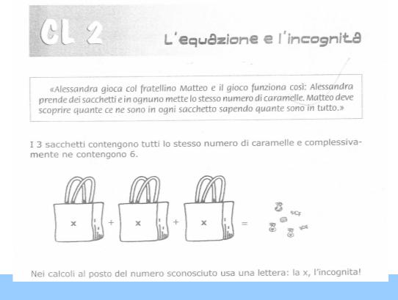
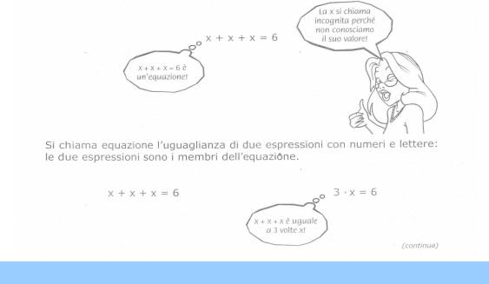
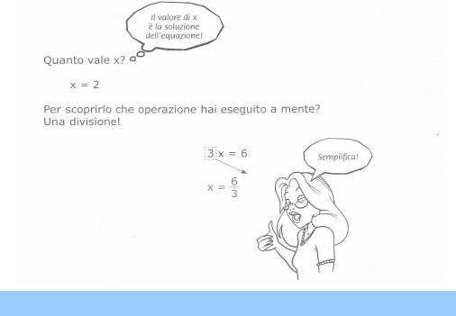
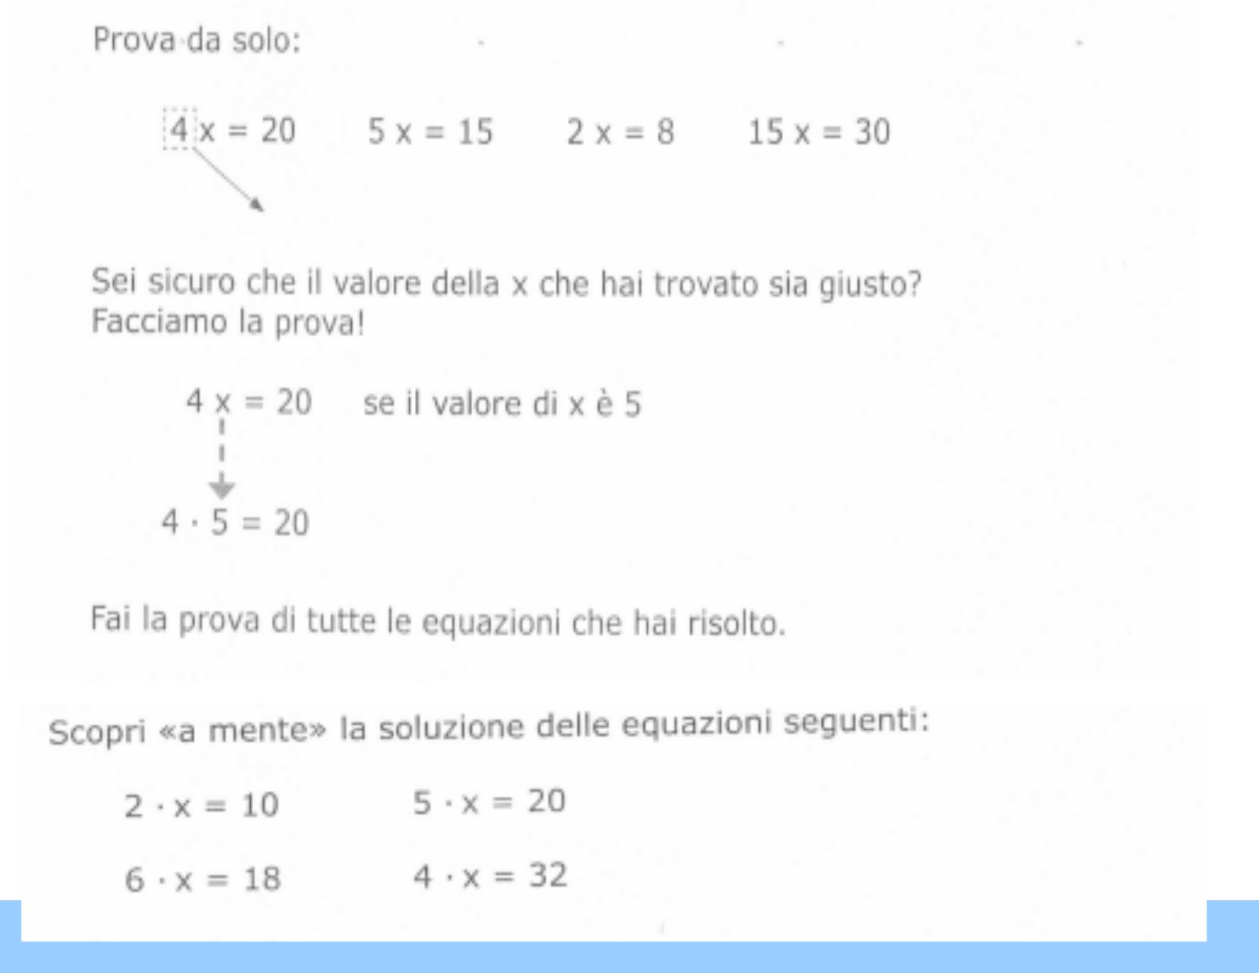
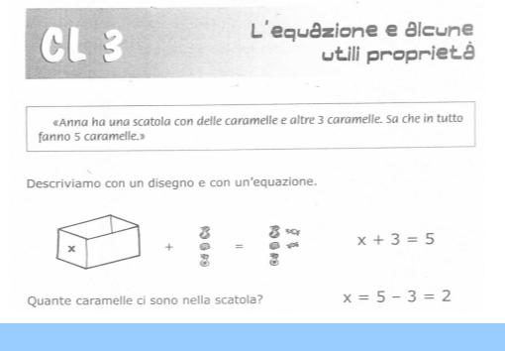
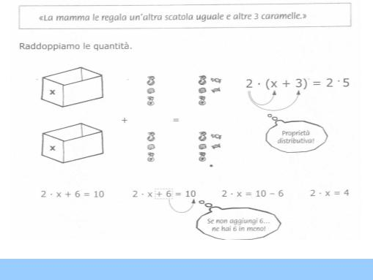
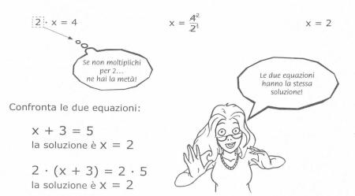

Concetto di EQUAZIONI EQUIVALENTI…

Introduzione al concetto di equivalenza mediante uno o piu’ esempi significativi

Esempi:

Principi di equivalenza Primo:
3x = 6
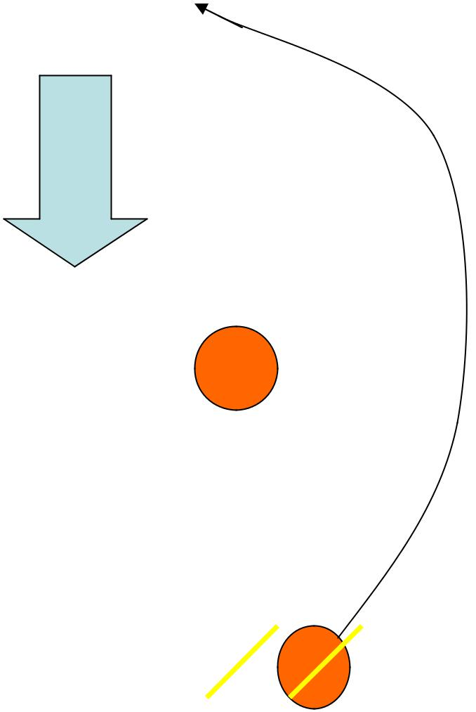

Principio di
+2
cancellazione


3x +2 = 6 +2

-2


3x 6
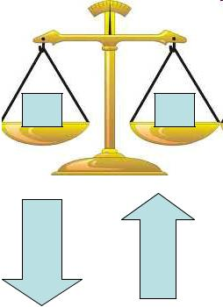

Bilancia è +2 -2 sempre in equilibrio


2 2

3x 6

3x +2 -2 = 6 +2 -2


Principio del trasporto
3x | +2 = 6 | 2 | 6
 |  | 3x | 6
 | Tolgo il pesetto 2 | 3x




 | Bilancia è
3x +2 - 2 = 6 - 2 | sempre in
3x +2 - 2 = 6 - 2 | equilibrio





 |  |  |  |  |  | 2
3x |  | = 4
3x |  | = 4 |  | 3x |  | 6 - 2
Quindi:
3x | +2 | = 6 - 2 | Trasporto


Principio di equivalenza Secondo:
3 x = 6

x + x + x = | 6

x = 6 : 3 = 2 Quindi:



3 x : 3 = 6 : 3

x | x | x |  | 2 | 2 | 2


Ciascuno dei

tre pesetti è 6:3=2


x |  | 2

Generalizzando…
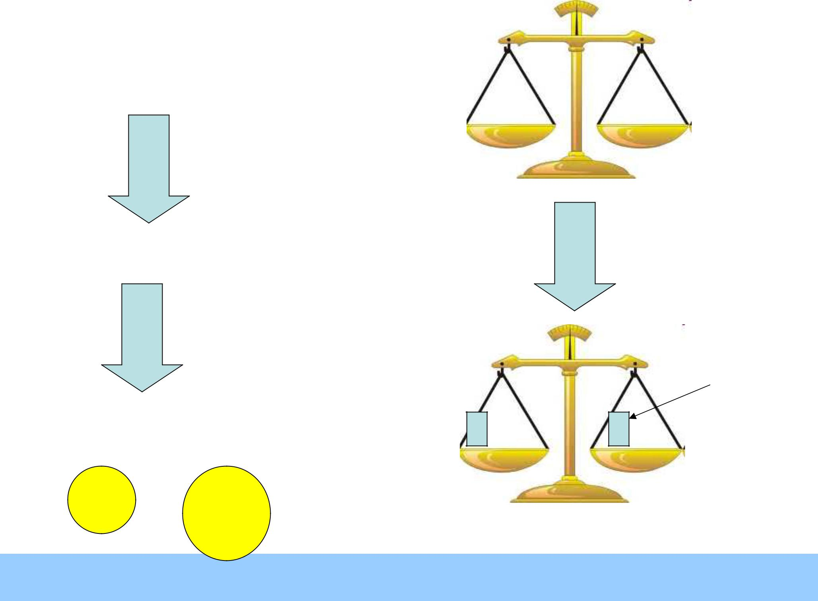

3 x | = | 7
3 x | = | 7 | x | x | x |  | 7

x + x + x = | 7

7 x = 7 : 3 = __

3
Ora : 3 = | 1
Ora : 3 = | . __

Ciascuno dei tre pesetti è ….

1/3 di 7=
7 · 1/3

x

3

Generalizzando…
3
__ x= | 7
__ x= | 7 |  |  |  |  | 7
2 |  |  |  |  |  | 7
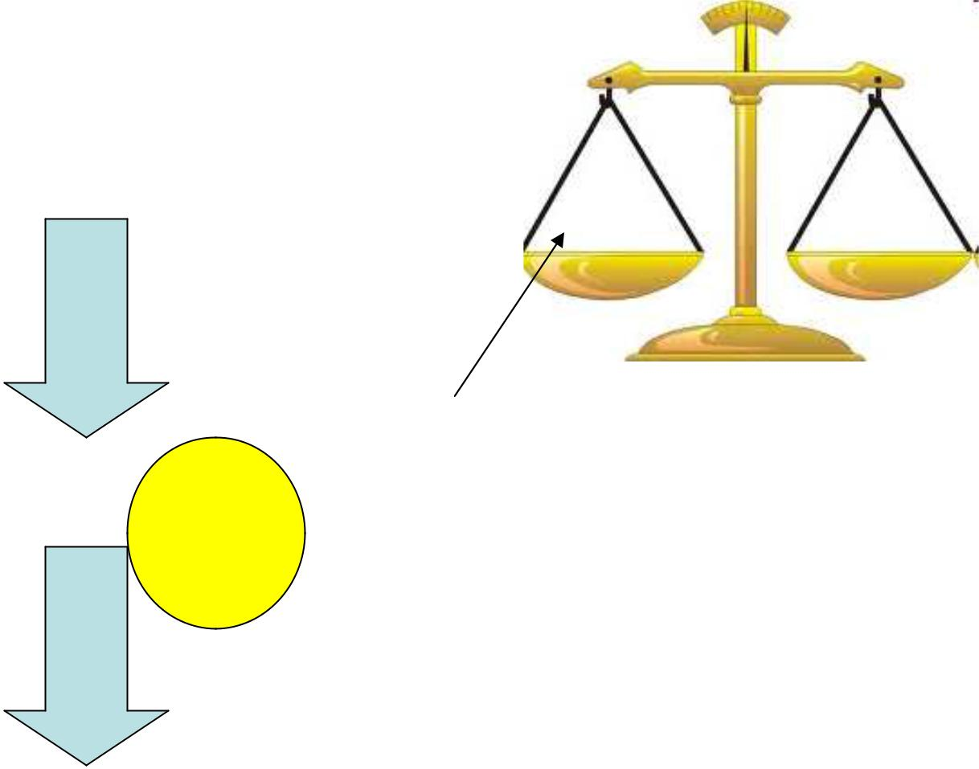

 |  |  | Ciascuno dei
2 | 3 | 2 | tre pesetti è x/2
__ | . __ | x = __ . | 7
3 | 2 | 3
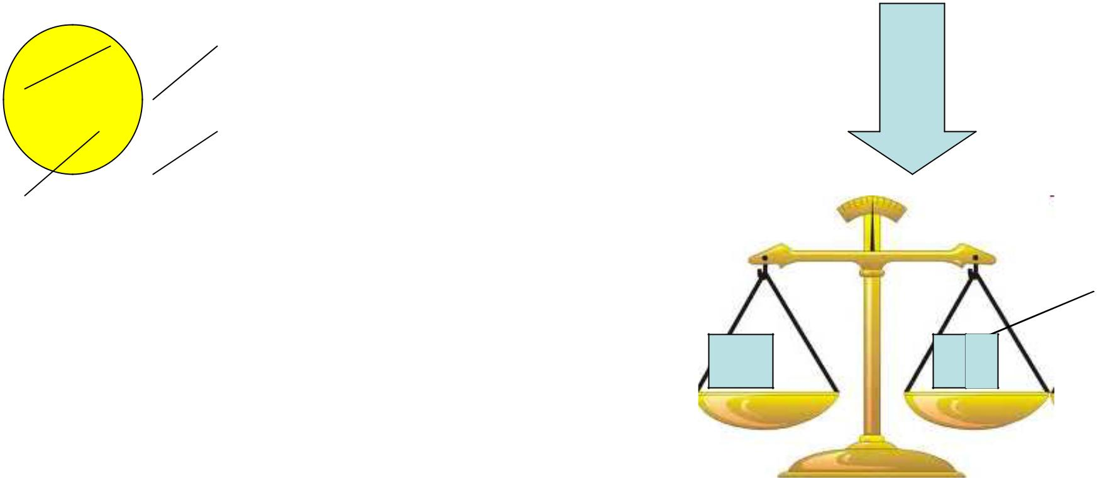

14
x = __ _{x}
3

2/3 di 7=
7 · 2/3

Siti internet-video tutorial-software sulle equazioni

- http://www.youtube.com/watch?v=sIASjMln8aU

• http://www.math.it schemi e riassunti

• Software free “ Vue” o non free “ Supermappe” o “ Cmap”

Scopo: sollecitare gli alunni a produrre schemi o mappe concettuali

- MathApp: Mathematics 4.0 (software free della Microsoft)

- Aplusix

- Programma free di Adriano Agostini

- http://www.matematicamente.it/esercizi-svolti/28-equazioni

Scopo: risoluzione guidata di esercizi

Equazioni determinate/indeterminate/impossibili: Lezione di tipo dialogico:

Lavorare per esempi significativi:

- Eq. determinata:

3 · x= 5 Posso dividere entrambi i membri per 3,
Perchè 3 è DIVERSO da ZERO….
E se fosse ZERO?

x = 5 3

2. Eq. impossibile: 0 · x = 5

Posso dividere entrambi i membri per ZERO? NO…
Cosa significa 0 · x ?

significa 0 volte x (viceversa: x volte 0) cioè ZERO

0 = 5
Ma 0 non puo’ essere uguale a 5 impossibile

• Eq. indeterminata:

Cosa succede invece se anche il termine noto è zero?

Esempio: _{0· x = 0}

0 = 0

Come prima:

0 volte x (viceversa: x volte 0) è ZERO

Quindi? Cosa posso concludere? Questa identità è VERA? SI

“Domanda che nasce spontanea”: ma dove è finita la x?

Risposta: 0 volte x (viceversa: x volte 0) è ZERO
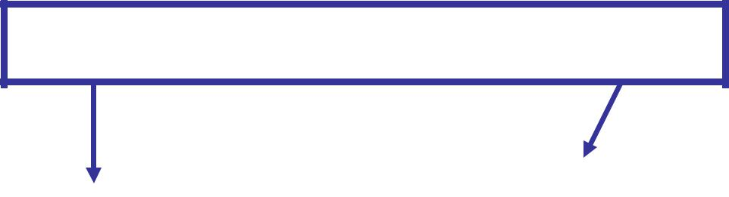

PER QUALSIASI VALORE di x

 |  |  |  | Esempi: 0 · 3 = 0
 | Infinite soluzioni
 |  |  |  | 0 | · (-2) = 0
 |  |  |  | 0 | · 1 | …..
 |  |  |  | 0 | _ = 0 | …..
 |  | Eq. indeterminata |  |  | 4


Esempi da:

“L’intelligenza numerica”, Lucangeli-Bertolli-Molin-Poli, ed. Erickson

Eq. Impossibili e indeterminate: partire da esempi pratici
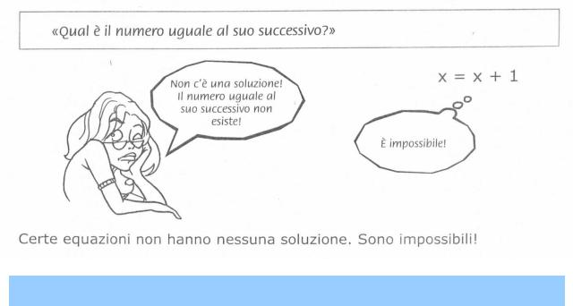
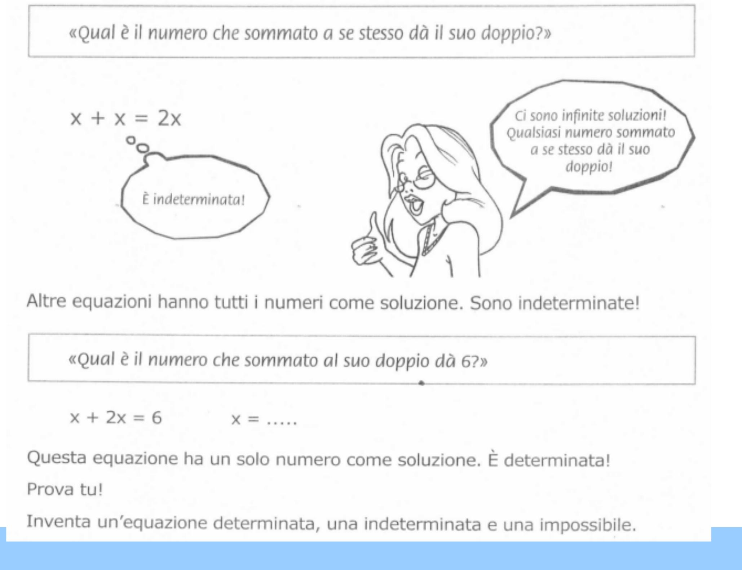
Esempio di schema per le equazioni di primo grado

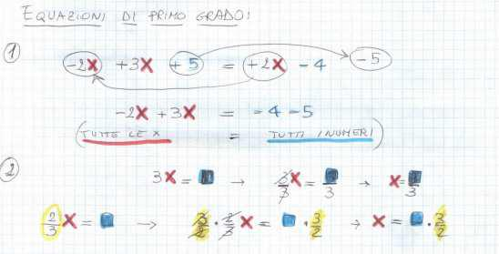
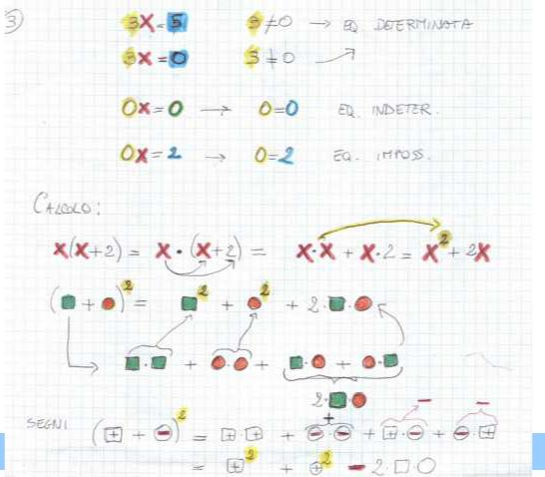
Esempio di U.D.

Equazioni di secondo grado

1. Forma normale di una equazione di secondo grado soluzioni o radici

equazione completa ed incompleta: definizioni

tempi: circa un’ora

2. Risoluzione:

discriminante e formula risolutiva

utilizzo di colori/frecce

video-tutorial in aula video o visione materiale per LIM

tempi: circa due o tre ore

Introduzione alla classe del software Aplusix (attività in Laboratorio di informatica)

tempi: circa due ore

Risoluzione guidata di semplici equazioni col software Aplusix (con utilizzo della figura tutor)

tempi: circa due ore

Risoluzione autonoma di semplici equazioni con Aplusix

tempi: circa due ore

3. Equazioni incomplete e metodi risolutivi

trattazione in classe mediante esempi

risoluzione guidata di semplici equazioni con Aplusix

tempi: circa due ore

- Creazione di mappe concettuali (attività in classe o in Laboratorio di informatica, con utilizzo di software opportuni)/ Schemi riassuntivi/esemplificativi sull’argomento

tempi: circa due ore

- Risoluzione di equazioni di secondo grado più complesse (con richiami ai prodotti notevoli)

Utilizzo del software Aplusix per risoluzione guidata o risoluzione con aiuto della figura tutor

Utilizzo di colori nelle equazioni fratte Semplici tecniche risolutive per equazioni fratte

6. Risoluzione autonoma di equazioni con Aplusix

(attraverso l’opzione “aiuto” se necessario)

tempi: circa 8 ore

Modalità di verifica:

Somministrazione di un Test (verifica formativa) sulle equazioni con Aplusix, con autocorrezione

Somministrazione di verifica sommativa finale o in classe o in laboratorio

tempi: circa 2 ore

Esempio:

Utilizzo dei colori per i tre coefficienti:

+3x² + 2x −1 =0

Osservazione: mettere in evidenza fin da principio che tutti i termini nella FORMA NORMALE si trovano a primo membro, a differenza delle eq. di primo grado…

Risoluzione guidata con utilizzo di eventuale formulario:

a= …. b= …. c= ….

Calcola Delta:

= b · b − 4 ·a · c…… .

Applica formula risolutiva: x₁=…… .. x₂=…… ..

Esempio:

Eq di secondo grado: risoluzione guidata + uso colori

4·(x² – 1) = 2 | · (2x + 1) – 3 | (Proprietà distributiva)
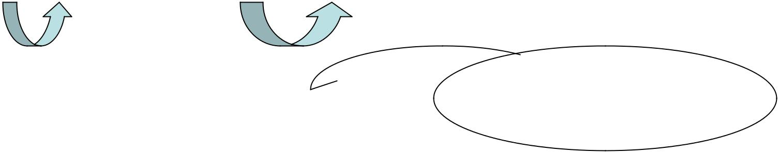

… x² – …. ______ = …. x + … – 3

… x² …. x …. = 0


a= …. | b= …. | c= ….
Calcola | = …… . |  | Schema con formule
Applica formula risolutiva: |  | x1=… x2=….

Segno del delta: Illustrazione dei 3 casi tramite esempi

Schema riassuntivo
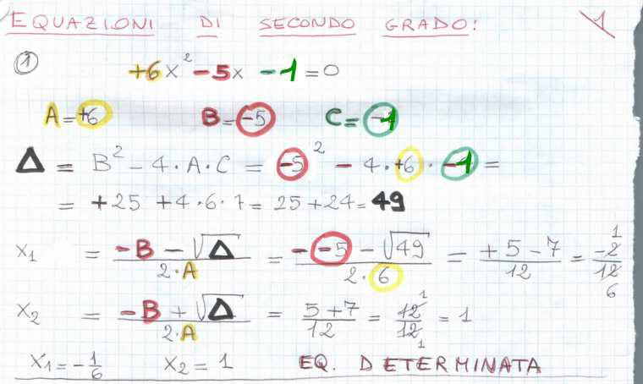
CASO DELTA POSITIVO

CASO DELTA NULLO
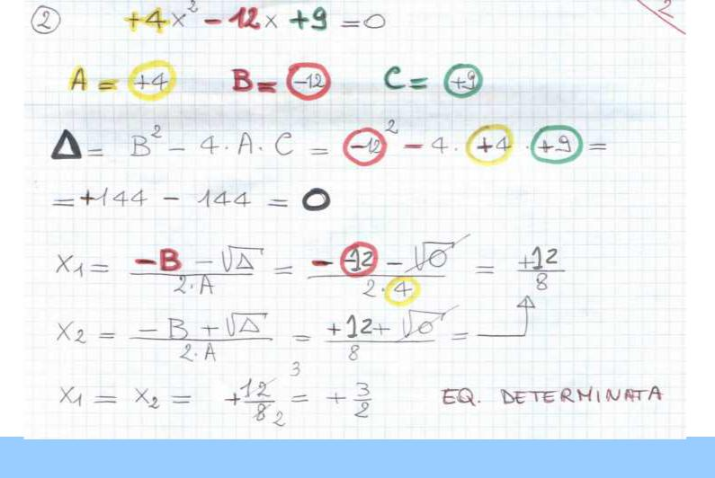
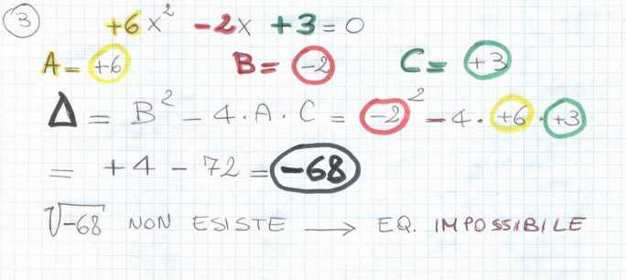
CASO DELTA NEGATIVO

